AUGUSTO GENTILI
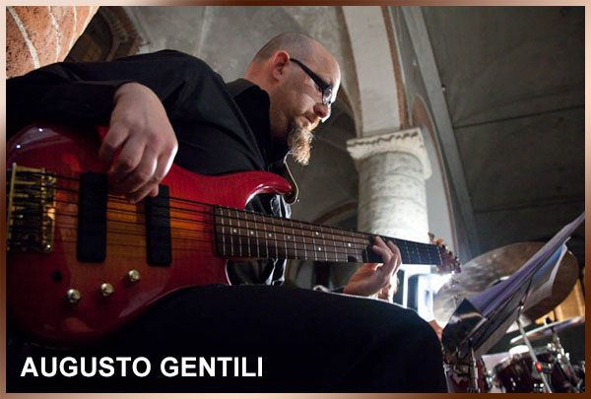
Compositore, bassista e polistrumentista, dopo aver studiato nell’infanzia pianoforte con vari insegnanti e flauto traverso con Pier Angelo Prandoni ha frequentato i corsi di musicologia presso l’università di Cremona e la Ruprecht Karls Universität di Heidelberg.
Ha studiato composizione con il Luca Fabbri per poi seguire i corsi di Franco Donatoni presso l’accademia Romano Romanici di Brescia e i seminari dell'Institut fuer neue musik di Darmstadt.
Autodidatta nel basso elettrico ha approfondito alcuni aspetti specifici del repertorio moderno pop, rock e jazz studiando con Alberto Viganò, Massimo Moriconi e Riccardo Fioravanti. Da oltre quindici anni si dedica ad una intensa attività didattica a divulgativa: è insegnante di culture musicali presso l'università del Melo di Gallarate, e di basso elettrico e teoria della musica presso diverse scuole di musica del Nord Italia tra cui il Centro Espressione Musicale di Gallarate.
Dal 1998 collabora con il c.m. Polverfolk per la ricerca la valorizzazione la diffusione e l'esecuzione di musiche del repertorio scoto-irlandese e bretone; questa collaborazione lo ha portato oltre che ad essere produttore artistico dell'ultimo progetto discografico del gruppo "Sunflowers", a compiere diversi viaggi nelle terre di origine del repertorio e a concentrare i suoi sforzi sullo studio dei flauti presenti in quelle terre (traverso in legno, whistle e low whistle).
Dal 1988 collabora come bassista con le più svariate realtà musicali dal trio folk rock (steel and voice, noise market) al quartetto rock (Zenyatta Mondatta Police tribute band) al coro Gospel Joyful Singers e all'orchestraMicrokosmos di Fabio Gallazzi, fino al gruppo di percussioni Danno Compound di Massimiliano Varotto.
In qualità di compositore ed esecutore è adesso impegnato nella promozione del suo disco solista "musiche per il proprio tempo" nato da un progetto selezionato per il Festival delle 5 giornate di Milano del 2009. E nel duo Drum & Bass "musiche per il tempo condiviso" con Massimiliano Varotto.
Il suo nome è presente come solista compositore o membro di una band in diverse produzioni discografiche così come in diversi festival musicali nazionali ed internazionli

